**Evaluation Only. Created with Aspose.Words. Copyright 2003-2015 Aspose Pty Ltd.**

1、

(1)某同学用游标卡尺和螺旋测微器分别测量一薄的金属圆片的直径和厚度。读出图中的示数。该金属圆片的直径的测量值为　　　cm。厚度的测量值为　　　   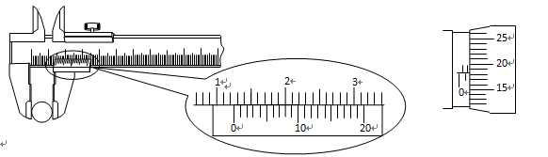

2、

北京时间2011年2月18日晚6时，在经历了260天的密闭飞行后，中国志愿者王跃走出“火星-500”登陆舱，成功踏上模拟火星表面，在“火星”首次留下中国人的足迹．王跃拟在“火星”表面进行装置如图所示的实验，将与导轨间动摩擦因数 μ = 0.50滑块装上一个遮光板，沿水平导轨匀减速地依次通过光电门A、B．滑块通过光电门的速度分别为 v1 = 4.0m/s、v2 = 2.0m/s，从A运动到B的时间为t = 1.0s．试求：

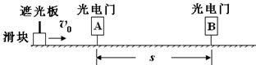

⑴ 滑块运动时的加速度a；

⑵ 光电门A、B之间的距离s；

⑶ “火星”的重力加速度g火．

3、

如图，已知棋子“车”的坐标为（－2，3），棋子“马”的坐标为（1，3），则棋子

“炮”的坐标为

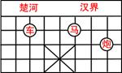

4、

如图，已知的三个顶点的坐标分别为、、．

【小题1】请直接写出点关于轴对称的点的坐标；

【小题2】将绕坐标原点逆时针旋转90°．画出图形，直接写出点的对应点的坐标．

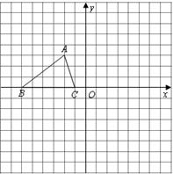

5、

小明根据所学的电学知识，想设计一个汽车超载自动报警电路．他查阅了相关资料了解到压敏电阻是阻值随压力变化而变化的元件，并了解到压敏电阻在生活中的一种应用——压力传感器．压力传感器受到的压力越大，输出的电压就越大，用它可以称量汽车的重．某压力传感器输出电压与压力的关系如下表：

dd2ea54239078ecc74a3e0a475696d1f.jpg

小明利用该压力传感器和电阻箱R＇(最大电阻999.9Ω)及部分其它器材设计了图甲所示的电路，闭合开关S，当线圈中电流大于或等于20mA时，电磁继电器的衔铁被吸合．已知继电器线圈的电阻为25Ω，继电器电路的电源电压由传感器的输出电压U提供．(假设U不受继电器电路影响)

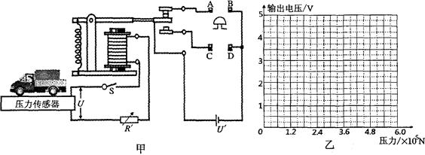

(1)根据表格中数据，请在图乙给定的坐标系中描绘出压力传感器的输出电压随压力变化的图像；

(2)当压力增加到一定程度时，电铃报警，说明汽车超载，则图甲中电铃应接在    (选填“A、B”或“C、D”)两端；

(3)小明希望压力大于或等于2.4×105N时，启动报警系统，则电阻箱R＇的电阻应调节到多大?

(4)要使该装置报警，汽车的最小重力为多少?